porter/libsrc/porter/thread/potrHealthThread.h
doxygen and doxybook2
Sat, 14 Mar 2026 08:20:51 +0900
目次

ファイル

porter/libsrc/porter/thread/potrHealthThread.h
ヘルスチェックスレッド内部ヘッダー。
送信者が定周期で PING パケットを送信するスレッドの起動・停止 API。

作者
c-modernization-kit sample team

バージョン
1.0.0

日付
2026/03/08

インクルード元
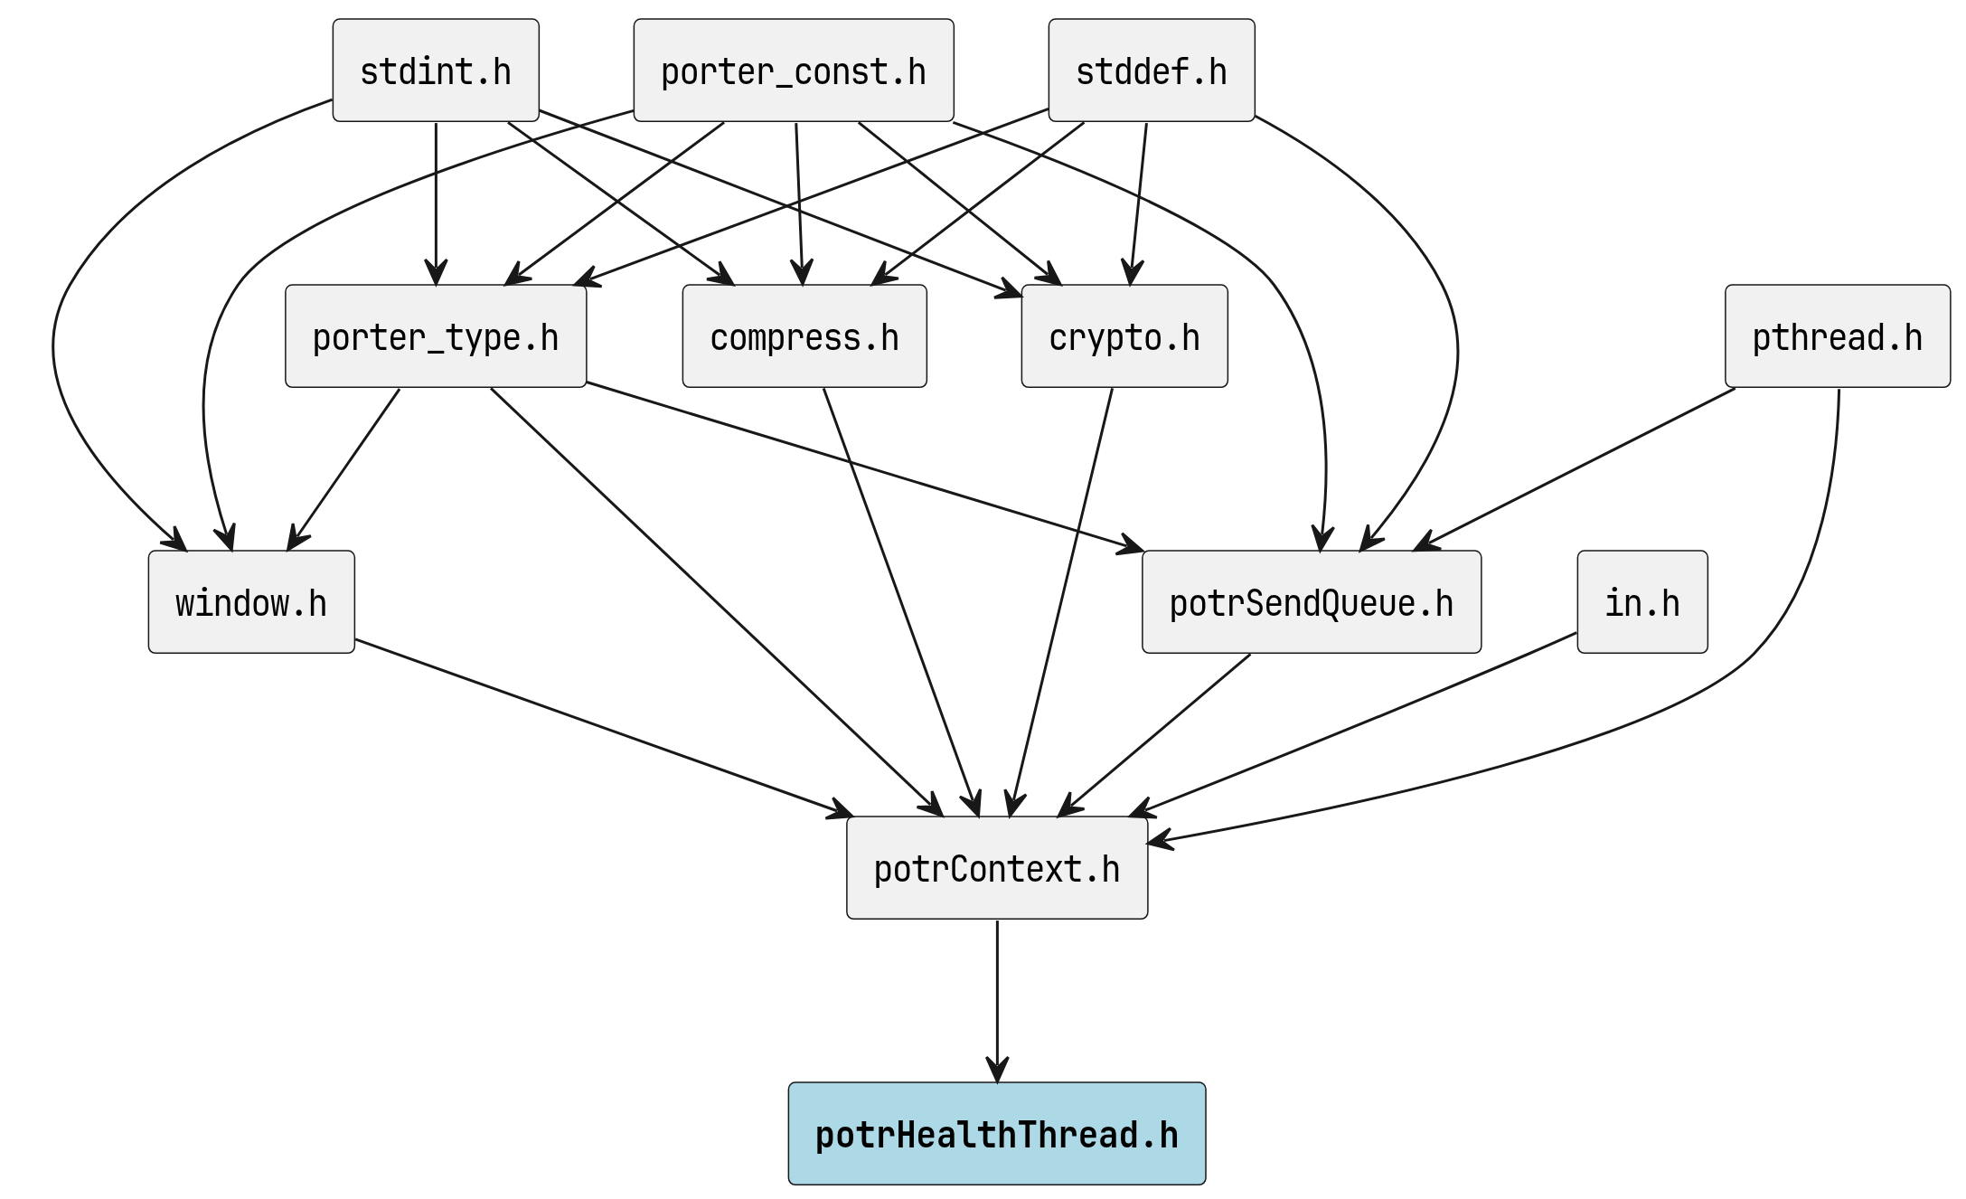
potrHealthThread.h のインクルード元

著作権
Copyright (C) CompanyName, Ltd. 2026. All rights reserved.

関数

potr_health_thread_start
int potr_health_thread_start ( struct PotrContext_ *ctx )
ヘルスチェックスレッドを起動します。
ctx->global.health_interval_ms が 0 の場合は起動しません (POTR_SUCCESS を返します)。

引数
- ctx [in,out] セッションコンテキストへのポインタ。

戻り値
成功時は POTR_SUCCESS、失敗時は POTR_ERROR を返します。

potr_health_thread_stop
int potr_health_thread_stop ( struct PotrContext_ *ctx )
ヘルスチェックスレッドを停止します。

引数
- ctx [in,out] セッションコンテキストへのポインタ。

戻り値
成功時は POTR_SUCCESS、失敗時は POTR_ERROR を返します。

